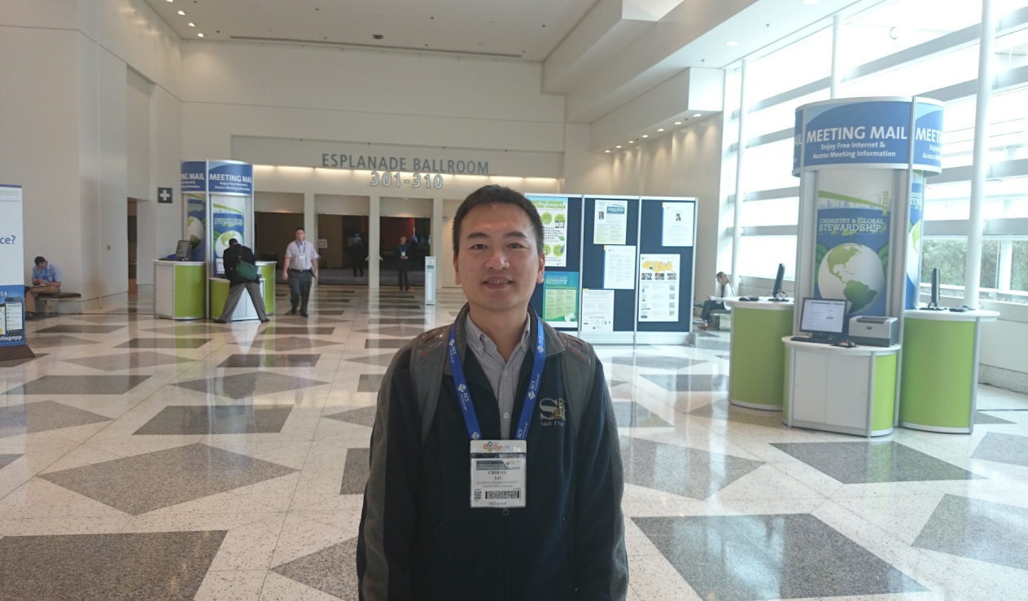
（一）個人簡介資料
現任
國立嘉義大學食品科學系 副教授 (2014/08-迄今)
學歷
美國新澤西州立羅格斯大學食品科學系博士
美國新澤西州立羅格斯大學食品科學系碩士
國立台灣大學農業化學系學士
經歷
國立嘉義大學食品科學系 助理教授
Rutgers University & WellGen, Inc. 博士後研究員

（二）教學心得分享文章
在嘉義大學食品科學系任教已經快滿七年，這一次獲得系上老師們的推薦，參加教學肯定獎的甄選，感到非常的榮幸。以下為本人在最近三年內教學過程及與學生互動的一些成果自述。

一、 近三年來，學校承如以往於每學期期初定期舉辦教學研討暨輔導聯席會，會議中邀請校內及校外在教學上優秀的專家演講，演講後學校皆會因應其教學趨勢及優秀制度而在教學制度及執行面上做修正。因此近年來本校在課程大綱於預選前上傳及教學大綱的周延完整均嚴格地要求與執行。每學期所有的教師均需安排4小時以上的課業輔導時間(office hours)，以讓學生與老師有更直接的互動學習機會。同時每學期的期中、期末考試成績也需要在規定的時間上傳，以利同學及家長了解學生的學習狀況。這些嚴整性的規劃，不但讓老師保有完整的教學計畫，也更能確保學生能從中受惠，同時確實達到即時督導的成效。

二、 課程與教材的安排：依系上的課程會議，每門課均訂定了核心能力，讓授課教師在課程的編排上，更有所依據。同時，在所建置的網路教學平台上，不但能上傳教學講義、給予學生線上作業、繳交作業，還有互動式聊天室，讓教學內容更有即時性。除此之外，順應多元化的學生族群，學校也非常鼓勵教師開設英文授課課程，並且辦理多場英文授課研習會議。

三、 教學與學習輔導：為了使學生能與產業做更直接的接觸，系上更開設了專題製作的課程，讓學生從大二下學期開始的三個學期，到實驗室從事科學研究，將課堂上所學的內容，應用到研究的實作上。除此之外，更在暑假期間安排所有的學生到產業界進行一個月的實習，讓學生見識業界的實際運作歷程。如此，在課程上兼顧了課堂學習、討論、報告、實作及業界經歷，可說是多面向的課程設計。

教學成果自述: 本身於求學階段時所做的研究探討主要為食品香氣之生成機制與含量分析，到學校擔任教職後，希望能傳承所學到的科學訓練及邏輯思考。因此在教學上除了基本的書本內容，也有不少的時間是著重在教導學生實驗的目的與其重要性，期待學生能有全面的學習。尤其這幾年發生不少食品安全事件，例如三聚氰胺、塑化劑、毒澱粉，到最近的假油事件，都在在顯示出食品安全觀念的不足，而分析技術的日新月異，讓教學內容也得要跟上時代。要讓同學們了解到現今的食品安全相關的管控上是更有挑戰性，而非只是原本食品檢驗分析的內容。
在剛進入嘉義大學的第一學期，即參與了生命科學院分析化學實驗的課程，這門課是由四位老師共同分擔授課。在一次的協調會議結束後，一位資深的老師跟我提到，一班的學生大概可以約略均分為三個族群，其中一群是非常專心、不論是講解或操作時都非常認真且小心的學生，而另外有三分之一則是相反，講解操作都心不在焉，當然剩下的就是介於中間的學生。當時我還只是把這番話當作一個參考值，卻沒想到等到開學實驗課開始進行操作課程後，果然學生的專心程度就是約三分之一的間距。因此，要怎麼樣讓另外三分之二的學生專心注意，就不是件容易的事了，畢竟這是超過半數的大多數。另外，是要如何讓他們了解該實驗課程和正課或其他社會事件有多大的關聯性，如何應用實驗課學到的知識來進一步了解甚至解決我們日常生活上遇到的問題，都是每學期教學中不斷自我探討的內容。經由學校不斷在開學前所舉辦的教學研討會經驗分享中，學到很多優秀學者的寶貴經驗，讓我也更能明確地在開學時即訂定目標，和學生約定好實驗操作原則(包含穿著的安全原則)、實驗預備報告的撰寫格式、補充資料的搜尋、結果的呈現方式(畫圖、拍照或計算)及最後的討論等事項。希望能夠讓修課的同學學習到實驗的原理、目的，甚至是實驗失敗的原因或可能解決的方法，這才是實驗課的最終目的。
這三年的實驗課程除了讓學生在上課之前先分組預習，預習後再經抽籤讓學生上台報告；也因為所有學生皆有機會上台報告，所以課前預習的情況有所改善。報告完之後，先開放由學生提問，從此時主動提問的學生可得知該學生的程度，同時這也測驗報告組別學生的程度及臨場反應。當然有些實驗還是無法引起學生的高度興趣，必須由老師主導，例如告訴學生如果酸鹼度沒有處理得當，就不會出現如實驗原理的反應式，反而會出現沉澱現象，或者是測試的物質如果濃度太高，會讓原本離子(反應物)的顏色消失，而造成定量的不準確。像這樣的情況在逐年教學過程中，已獲得不少的改善。另外，更發現利用網路上面的教學影片，也是生長在 e 世代學生的一種學習媒介。在操作前，透過影片的說明，可以讓先前沒有將基礎打好的學生，有一個比較直接且方便的學習方法。這個方法在這個學期實施下來，有意外的正面效果。當然，科技的進步有其正面效果，必然也會帶來負面的影響。智慧型手機的普及化，讓學生容易分散注意力。因為實驗課皆有化學藥品的反應過程，因此，為避免發生不必要的意外，現在也在實驗室安全中特別規定，「除了拍下實驗相關的照片或使用計算機外，學生不得於實驗課中使用智慧型手機」。期待學生都能對此安全考量予以了解及遵守。學生如何發現問題，由問題中去尋找自己的興趣是教學的一大目標與樂趣，目前仍在這條大道努力中，希望能繼續朝著自許的教學目標改進並前進。

